 «Жамбыл облысы әкімдігінің білім басқармасы Тараз қаласының білім бөлімі» №59 КММ

**ҒЫЛЫМИ ЖОБА**

**Орындаған :** *Қали Жания*

**Сыныбы:** *3 «б»*

**Ғылыми жобаның тақырыбы:** *Ғажайып асқабақ*

**Бағыты:** *Таза табиғи орта «Қазақстан - 2050» стратегиясын іске*

*асырудың негізі*

**Секциясы:** *Биология*

Жетекшісі : *Саимова Рано Амирбаевна*

2020-2021 оқу жылы

Мазмұны:

I Кіріспе.....................................................................................

IIНегізгі бөлім............................................................................

2.1 Асқабақ шөптесін өсімдік....................................................

2. 2 Асқабақтың пайдасы және емдік қасиеті............................

2. 3 Асқабақтан дайындалатын тағамдар..................................

III Зерттеу бөлімі:

3.1. Асқабақтың пайдасы туралы сауалнама жүргізу.....................

3.2. Асқабақтың ерекше қасиеттерін және құрамын анықтау......................

Қорытынды.................................................................................

IV.Пайдаланған әдебиеттер.......................................................

1. **Кіріспе**

Біздің зерттеуге алған тақырыбымыз кәдімгі қарапайым асқабақ. Зерттеу жұмысының тақырыбы «Ғажайып – асқабақ». Анамыз, мұғалім бізге асқабақ өте пайдалы, онда дәрумендер көп деп айтады. Сол себепті біз асқабақтың денсаулығымызға пайдалы екенін жан-жақты зерттеу арқылы көз жеткізгіміз келді. Біздің Шөлдала ауылында асқабақтың барлық түрлері өсіріледі деуге болады. Әсіресе асқабақ тұқымдасына жататын қауын , қарбызды сүсініп жеймізде, ал асқабақтан жасалған тағамды онша жақсы көріп жей алмаймыз. Бізге осы асқабақтың қандай пайдасы бар екенін,бұл жемістен қандай жақсы көріп жейтін тағам дайындауға болатыны туралы ой келді. Сөйтіп біздің қызығушылығымыз арта түсті. Біз зерттеу жұмысымызды асқабақ туралы жазылған оқулықтардан бастадық. Біз кітапханадан барлық өсімдіктер туралы кітаптарды, газет журналдарды оқып көптеген мағлұматтар алдық.

**Зерттеу тақырыбының өзектілігі.**

АСҚАБАҚ (Cucurbita) - асқабақ тұқымдасына жататын бір және көп жылдық шөптесін өсімдік. Асқабақ біздің заманымыздан бұрын ІІІ ғасырда Мексикада, Перуде белгілі болған. 15 ғасырдың ақырында Мысырға әкелінген. Қазақстанда асқабақтың ірі жемісті, қатты қабықты және мускатты түрлері, оның ішінде "Волгалық сұр-92", "Мозолесвтік-10", "Қашғарлық-1644" сорттары өсіріледі. Ірі жемісті асқабақты мал азығы үшін егеді. Қатты қабықты асқабақ түріне кәді мен табақша аскабақ (патиссон) жатады. Олар жас және тұздалған күйінде тамаққа пайдаланылады.

Мускаттық асқабақ хош иісті, дәмді болады. Асқабақ сабағының ұзындығы 2-10 м, жұмыр, түкті, бұтақты, жайыла өседі. Жапырағы — ірі, ұзынша қалемшелі, бүйрек тәріздес. Гүлі қос жынысты, ірі, сарғыш түсті. Тарамдалған мұртшалары жанындағы өсімдіктерге шырмалып өседі. Жемісі ірі, пішіні дөңгелек, сопақша, түсі әр түрлі болады. Шырыны жұмсақ, дәмді. Ірі жемісті асқабақтың салмағы 40-50 кг-ға дейін тартады. Асқабақ жемісінің құрамында 15-18% құрғақ заттар, 8-10% сахароза, аскорбин қышқылы, каротин, тиамин, рибофлавин, т.б. болады. Дәнінде 20-40% май бар. Асқабақтың асханалық сорттарын піскен, қуырылған күйінде тамаққа пайдаланады. Мал азықтық түрінен сүрлем дайындалады.

Бақша өсімдіктерінің негізгі ерекшеліктері – шөптекті бір жылдық өсімдіктер. Қазақстанда асқабақ тұқымдастарға жататын көпжылдық өсімдіктің бір түрі Қаратау маңында кездеседі. Ол құтырған қияр деп аталады. Өркендері шырмалып немесе төселіп өседі, яғни олар – жатаған сабақты өсімдіктер. Бұлардың сабағында мұртшалары бар. Асқабақ тұқымдастар тропиктік, субтропиктік елдерде таралған.

Асқабақ тұқымдастар бақшада өсірілетін мәдени өсімдіктер болып саналады. Бұлар - жемісі ең ірі өсімдіктерге жатады. Жемісінің салмағы 100 килограмға жететін түрлері де бар.

Асқабақ - ірі жемісті тағамдық, дәрілік, малазықтық және сәндік, біржылдық шөптекті өсімдік. Оның ұзындығы 5 метрге дейін жететін жатаған сабағы болады. Бес қырлы сабағына тікенектер өскен. Жай жапырақтарына қарама-қарсы орналасқан мұртшасы бар. Мұртша түрін өзгерткен өркен, жатаған сабағы нәзік болғандықтан, жан-жағындағы басқа өсімдікке оралуға тірек үшін қажет. Жапырағы - ірі, тақтасының жиегі 5 салалы тілімделген жай жапырақ. Гүлі – дара жынысты, бірүйлі, жапырақ қолтығында жеке-жеке өседі. Аталық гүлдер - ұзын гүлсағақтарда, аналық гүл қысқа гүлсағақтарда болады.

**Аннотация  
Зерттеу жұмысының мақсаты**:

Асқабақ дақылын зерттей отырып, оның емдік және пайдалы қасиеттерін білу, өсіру, қорғау жолдарын қарастыру.

**Зерттеу жұмысының міндеттері:**

1.Асқабақтың шығу тегімен және түрлерімен таныстыру.  
2. Емдік мақсаттағы және басқа да пайдалы қасиеттерінің маңыздылығын білу.  
3. Асқабақтан жасалатын тағамдардың жасалу жолдарын көрсету.

**Зерттеудің өзектілігі:**

Асқабақтың пайдасы туралы кітапханадан көптеген материалдар жинақтап, интернет желісінен оқып , тәжірибе арқылы дәлелдеп оқушылар арасында асқабақты күнделікті пайдалану керектігін айту.

**Зерттеу әдісі:**

Іздену, сауалнама жүргізі, зерттеу, баяндау, талдау, бақылау, жүйелеу, салыстыру, тәжірибе жасау, ой қорыту

**Аннотация**

Цель исследовательской работы:

Убрали тыквы, изучая его лечебных и полезных свойств, знать, разведение, рассмотрение путей защиты.

Задачи исследовательской работы:

1. Познакомить с происхождением и видами тыквы.

2. О важности назначения лечебных и других полезных свойств.

3. Изготовления блюд из декоративной тыквы, заключаемых пути.

Актуальность исследования:

О пользе тыквы собрать многие материалы библиотеки, обучение в сети интернет , опыт доказал, что среди школьников посредством ежедневного использования асқабақты говорить.

Методы исследования:

Поиска, проведения опросов, исследований, изложение, анализ, контроль, систематизация, сопоставление, опыт, составление, обобщение мысли.

**Annotation**

Purpose of research: Removed pumpkins, studying its medicinal and useful properties, to know, breeding, consideration of ways of protection. Research objectives: 1. Acquaint with the origin and types of pumpkins. 2. On the importance of prescribing medicinal and other useful properties. 3. Production of dishes, decorative pumpkins, concluded the way. Relevance of the research: The benefits of pumpkin to collect many of the materials of the library, learning on the Internet , the experience proved that among students through daily use asabali to speak. Method of research: Search, conduct surveys, research, presentation, analysis, control, systematization, comparison, experience, compilation, generalization of thought.

**II**.**Негізгі бөлім**

**2.1 Асқабақ шөптесін өсімдік**

Қос жарнақты бір және көп жылдық шөптесін өсімдіктер. Кейде бұта не кішігірім ағаш түрінде өседі. Асқабақтың Қазақстанда 9 туысы, оның ішінде қауын, қарбыз, асқабақ, қияр, сәнқабақ (люффа) бар. Асқабақ қолдан егіледі, ал атпақияр, итжүзім, коңыраусары жабайы түрде өседі. Асқабақтың ұзын шырмалғыш сабақтарының ұшында дара не айыр мұртшалары болады. Тұтас не салаланған дара жапырақтары сабаққа кезектесе орналасады. Гүлдері сарғылт, кейде жасыл түсті гүл шоғырын құрайды немесе жапырақ колтығына жекелене орналасады.Асқабақ тұқымдастары — дара жемісті, бір және қос үйлі, айқас тозаңданушы өсімдіктер.

Жемісі — жалған жидек немесе қауашақ, олардын салмағы кейде 100 килограмға жетеді. Тұқымдары етті, жалпақ тұкым жарнақтарынан тұрады. Кейбір түрлерінің тұқымдарынан тағамдық және техникалық май алынады, ал кейбір түрлерінен арнайы ыдыстар (ожау, т.б.) жасалынады.  
Асқабақ тұқымдастардың гүлінде жіңішке 5 тостағанша жапырақшалары, 5 тұтасқан күлтесі бар. Аталығы 5-еу, оның 4-еуі тұтасып, екі-екіден біріккен. Бір аталығы бос тұрады. Кейде 5 аталық тұтасып, гүл ортасында бағана түзеді. Аталық тозандығы - имек. Аналық жатыны -үш ұялы.

Жемісі - қабақ (тыквина). «Қабақ» деген - өсімдіктердің сырты қатты, шырынды жеміссерігі болатын жидектектес жемісі. Асқабақ тұқымдастардың тұқымы өте көп болады. Бір тұқымды түрлері де бар, мысалы, мексикалық қияр – чайот.

Асқабақ – ірі жемісті тағамдық, дәрілік, малазықтық және сәндік, біржылдық шөптекті өсімдік. Оның ұзындығы 5 метрге дейін жететін жатаған сабағы болады. Бес қырлы сабағына тікенектер өскен. Жай жапырақтарына қарама-қарсы орналасқан мұртшасы бар. Мұртша түрін өзгерткен өрнек, жатаған сабағы нәзік болғандықтан, жан-жағындағы басқа өсімдікке оралуға тірек үшін қажет. Жапырағы – ірі, тақтасының жиегі 5 салалы тілімденген жай жапырақ. Гүлі дара жынысты, бірүйлі, жапырақ қолтығында жеке-жеке өседі. Аталық гүлдер – ұзын гүлсағақтарда, аналық гүл қысқа гүлсағақтарда болады.Тұқымдасқа 1 мыңдай түр (120-туыс) жатады. Жер шарының екі бөлігінде тропикалық және субтропикалық аймақтарында кең таралған өсімдіктер, қоңыржай климатты облыстарға да өтеді. Түрлерінің пайда болған орталығы болып Гималайдың Шығыс бөлігі, Азияның Оңтүстік-Шығысы және Оңтүстік Америка табылады. Түрлерінің басым көпшілігі өрмелеп, сиректеу ұзын сабақтары арқылы жерге төселіп өсетін біржылдық өсімдіктер. Көп жағдайда пальмалардың арасында өседі, сабақтарының сыртында қатты түктері болады.

Асқабақ (тыква — Сucurbіtа). Тамыры ұршық тәрізді болып келетін, кейде түйнектері болатын көпжылдық немесе біржылдық шөптесін өсімдік. Туыстың құрамында 18 жабайы өсетін түрлері бар, ал 5 түрі тек мәдени жағдайда ғана кездеседі. Түрлерінің көп мөлшерде кездесетін орталықтары Мексика, Гватемала, Гондурас. Ірі асқабақты БОР-дың европалық бөлігінің орталық аудандарында (Украина, Поволжье) және Приморский аймағында өсіреді. Мускатты асқабақтың тропикалық аудандардың жылы және ылғалды климатына бейімделген сорттары бар, олардың жемістеріңде қанттың мөлшері аса жоғары болады. Пісіп-жетілген дәндерінде 52% дейін май болады, БОР-дың территориясында Кавказда және Орта Азия мен Қазақстанда өсіріледі. Кәдімгі асқабақтың жемісінің формасы мен мөлшері және түсі көп өзгеріп отырады. БОР-дың территориясында, оның ішінде Қазақстанда бұл өсімдікті көкөністік өсімдік ретінде өсіреді. Асқабақ тұқымдасының көпшілігінің дәнінде көп мөлшерде май болады, оны тамаққа да, техникаға да пайдаланады.

Қазақстанда асқабақтың кәдімгі түрлері мен ірі асқабақтардың түрлері мен сорттары өсіріледі. Құрамында 18 пайыз құрғақ заттар, 10 пайыз сахароза, аскорбин қышқылы, каротин, тиамин, рибофлавин, дәнінде 40 пайыз май бар. Құрамында әртүрлі физиологиялық әсері бар кукурбитацин заты болады. Адамға пайдалылығы жағынан бұл бақша өнімі өзге жеміс жидектер мен көкөністерге қарағанда дәрумендерге өте бай. Адам ағзасына қажетті С, В1, В2, В5, Е, РР, ағзадағы зат алмасу жеделтететін Т және қанның ұюына ықпал болатын К дәрумені, калий, кальций, темір кездеседі.  
Асқабақтың жабайы түрі табиғатта кездеспейді. Ол жыл санауға дейін 3 000 жыл бұрын Мексикада мәдени дақыл ретінде өсіріле бастаған. Қазір кәдімгі асқабақ еліміздің барлық аумағында өсіріледі. Кәдімгі асқабақтың сан алуан іріктемелері (қауақ, бәлішқауақ) бар. Асқабақ тұқымдастар азықтық, дәрілік және техникалық мақсатта өсіріледі.

**2. 2 Асқабақтың пайдасы және емдік қасиеті**

Денсаулыққа пайдасы. Асқабақ әсіресе асқазаны ауыратындарға таптырмайтын дәрі. Сонымен бірге жүрегі әлсіздерге, түрлі аурудан жүдеп, шаршағандарға қуат беретін бірден-бір пайдалы ас. Асқабақтың ішіндегі жұмсақ жерін, яғни «етін» күйген денеге таңуға да болады. Мұны дәрігерлер де мақұлдайды. Отқа, ыстық суға күйіп қалғандар үй жағдайында асқабақтың сары етін алып таңса болғаны.

Мың да бір ауруға дауа болатын асқабақтың пайдасын айтып тауысу мүмкін емес.

Ол:  
–көзі нашар көретіндерге;  
–қаназдыққа (анемия);  
–семіздікке;  
–несеп-жыныс жүйесінің көптеген ауруларына;  
–өт айдауға;  
–бүйрекке;  
– паразиттерді жоюға көмектеседі.

Науқастарға жарасын таңуға кеңес береді. Асқабақ көру қабілеті нашарлағандарға, қаназдықтан жапа шегетіндерге көмек бере алады. Құрамындағы жасанды талшықтың арқасында артық салмақтан арылғысы келетіндер үшін де таптырмайтын ем.  
Асқабақ ағзаны шлактан тазартып, зат алмасуды тұрақтандырады. Несеп-жыныс жүйесінің көптеген ауруларын емдеуге көмектеседі. Несеп айдаушы, қабынуға қарсы, өт айдағыш қасиеті бар және де паразиттерді жояды.  
Құрамында жасанды талшық, ақуыздар, каротин, кальций, темір, магний, фосфор және A, B1, B2, PP және C дәрумендері, ағзадағы зат алмасу процесін жеделдететін Т және қанның ұюына ықпал ететін К дәрумендері, калий, кальций және темір бар. Құрамында дәрумендердің көптігінен болар, ол мың бір ауруға ем боларлық көкөніс деп есептеледі.

**Асқазаныңыз қыжылдаса…**

1. Егер дәрігерлік тексерулер сіздің асқазаныңызда қышқылдың жоғары екенін анықтаса, асқынудың алдын алу үшін кәдімгі араның балын пайдаланыңыз. 30-35 грамм балды стакандағы жылы суға салып ерітіп, тамақ ішуден 1,5-2 сағат бұрын, болмаса тамақ ішіп болған соң 3 сағаттан кейін ішіңіз.Бал қосылған суды күніне 3 рет ішесіз. Бірақ есіңізде ұстаңыз, бұл емді қабылдап жүргенде басқа тәттілерді қолданбау керек.  
Егер асқазан қышқылы тым жоғары болса, балды суды таңертең ішіп, оған мүмкіндігінше сүзбе, болмаса сүт қосу керек.  
2. Кәдімгі картоптың сөлін сығып алыңыз да стаканның төрттен бір бөлігін толтырып тамақ ішуге жарты сағат қалғанда күніне үш рет ішіңіз. Күн өткен сайын бұл мөлшерді көбейте беруге болады. Емделу мерзімі 4-5 апта. Асқазандағы қыжыл қайтады.  
3. Асқазандағы қышқылды тауық жұмыртқасының ақуызы айтарлықтай қалпына келтіре алады. Жұмыртқаның ақ бөлігін тамақтың алдында салқындатылған қалпында ішеді. Асқазан аурулары асқынғанда тауық жұмыртқасының белогынан буға пісіріліп дайындалған амлет аса пайдалы.  
4. Суға немесе сүтке пісірілген асқабақ ботқасы асқазан қышқылының азаюына әсерін тигізеді. Сол үшін асқабақтың ұзаққа шыдайтын түрін алып, үйіңізде сақтасаңыз қажет кезінде пайдасын көре аласыз.  
Асқабақ - мың бір ауруға ем.

Бүгінгі тақырыбымызға арқау болып отырған асқабақ жидегі адам денсаулығына пайдалылығы жағынан өзге жеміс-жидектер мен көкөністерге қарағанда дәрумендерге аса бай.  
Асқабақ – қияр, қарбыз, қауын сынды бақша көкөністерінің туыстасы. Асқабақты жеуге жарамды және техникалық (түтікше және музыкалық аспаптар жасалатын) деп екіге бөледі. Жер шарында бұл көкөністіңондаған түрі бар: оның үш түрі біржылдық, қалған жетеуі көпжылдық. Сіз бен біздің бақшамыздан немесе аналарымыздың дәмді тағамдарынан көріп жүрген асқабақтың түсі сарғылт болғанымен, жасыл, ақ, сары, қызыл және сұр түсті асқабақтар да бар екен. Асқабақтың орташа салмағы 4-8 кг, ал ең жоғарғы салмағы – 800 кг. Асқабақтар Антарктидадан басқа кез келген жерде өсе береді және айтарлықтай күтімді қажет етпейді.

1.Апиын уын қайтару үшін оның етін жаншып, суын сығып алғаннан кейін, уланған адамға тиісті мөлшерде ішкізеді.  
2.Отқа немесе қайнаған суға күйіп жарақаттанғанда, асқабақ етін жаншып (тазалығына көңіл бөліңіз), жараға таңады.  
3.Өкпеге шығу шыққанда, асқабаққа 250 г сиыр етін қосып, суға пісіріп, тамақ орнына жейді. Май мен тұз қоспайды.  
4.Құртты түсіру үшін ішкі асқабақ етінен ересектерге 500 г, балаларға 350 г жегізді, 2 сағаттан соң іш айдайтын дәрі ішкізеді, сонда құрт түседі. Дәріні 2 – 3 күн ішеді.  
5.Таспа, сазан құрттарды түсіреді.  
6.Көкжөтелге ем болады.  
7.Тұқымының 1 келісін суға қайнатып, геморойды күніне 2 рет булайды.  
8.Балалардың жұтқыншағы ауырғанда емге қолданады.  
9.Жүрек әлсіздігінен жүдегенге шипа.  
10.Босанғаннан кейін аналардың омырау сүті азайғанда қабығы мен ішкі тұқымын дәріге орап қайнаған сумен ішеді.  
100 г асқабақта - 19 ккал бар.  
Құрамында жасанды талшық, ағуыздар, каротин, кальций, темір, магний, фосфор және А, В 1 , В 2 , РР және С дәрумендері бар.  
Арықтауға себепші болатын асқабақ құрамындағы жасанды талшықтың, судың және жасұнықтың көп мөлшерінің арқасында, асқабақты арықтауға себепші болатын емдәмдерде жиі қолданылады. Ағзадағы асқорыту үдерістерін тездетеді, уыттардан тазартады, ЗАО алмасудың артық өнімдерін жояды және СУ тепе-теңдігін реттейді .

Ішінен құнды Минералды тұздарға және дәрумендерге бай асқабақтың, сонымен қатар ерекше бағалы дәндері бар, оның құрамында ағуыздар , омега-3 қанықтырылмаған май қышқылдары, селен, магний, мырыш, сондай-ақ С дәрумені және В тобының дәрумендері бар. Несеп жыныс жүйесінің көптеген ауруларын емдеуге көмектеседі. Несеп айдаушы, қабынуға қарсы, өт айдағыш қасиеті бар және де паразиттерді жояды.  
Дәрумендердің көптігіне бола, мың бір ауруға ем. Көру нашарлағанда, қаназдық, артық салмақтан, тағы басқадан арылғысы келетіндерге таптырмайтын ем. Шлактан тазартып, зат алмасуды тұрақтандырады.  
Ауа райын мен топырақтың жағдайын талғамай өсетін болғандықтан, өсіргенде химиялық препараттарды қолданбайды, өз күшімен өседі. Жүрек әлсіздігінен жүдегендерге ем ретінде қолданатын асқабақтың жұмсақ мәйегін дәрігерлер қауымы айтатыны, отқа немесе суға күйген науқастарға жарасына таңуға болатыны. Асқабақ несеп жүргізетін, ыстықты түсіретін қасиеттері белгілі жүрек қан тамыры аурулары, гипертония, зат алмасудн қиындықтары бар науқастарға диеталық тағам ретінде ұсынылған. Асқабақ дәні балмен араластырып жеп, ішек құрттарын түсіру үшін пайдаланылады. Бүйрек, бауыр, ауырған кезінде, күніне 1 стақан шырынын ішу керек. Шырынның, яғни сөлін жаңа пайдаланған күйінде ғана ішеді, өйткені үйде сақталуы шырыны қиын. Минералды тұздар мен дәрумендерге бай асқабақтың бағалы дәндерің құрамында ақуыздар, омеге-3, қанықтырылмаған май қышқылдары, селен, магний, мырыш, С, В, тобының дәрумендері де жеткілікті. Несеп жыныс жүйесінің көптеген ауруларын емдеуге көмегі зор. Несеп аудаушы, қабынуға қарсы, өт айдап, паразиттерді құртатын асқабақтың өзі.  
Құрамында жасанды талшықтың, судың, көп мөлшерінің арқасында асқабақты арықтауға болатын емі де бар. Асқорыту үдерістерін тездетеді, уыттардан тазарады.  
Денсаулыққа пайдалы табиғи өсімдіктерді майлардың бірі асқабақ майы. 90пайызға жуық қанықпаған майларды, 60 пайызға дейін линолді қышқылдан және 15 пайыз шамасында линолен қышқылынан тұрады, омега-3, омега-6 май қышқылдарына бай.Асқабақ майы қуырылған асқабақтың дәнінен сығып алынады. Қошқыл жасыл немесе қою қоңыр түсі бар, өткір хош иісті, тәтті дәмі бар. Биологиялық белсенді зат ретінде қолданылады. Құрамында май қышқылдары; пальмитин, стеарин, олейн, линол, стерин қышқылдары, фосфолипидтер, каротинойдтар, дәрумендер мен микроэлементтер бар. Дәнінің майын түрлі дәрілік формаларда қолданады. майының құрамында қанықпаған май қышқылдарының болуы жануар майының ең жақсы алмастырғышы болып табылады. Себебі жануар май қышқылдары қаныққан, яғни эмульсия түзбейді де ағзаға сіңіуі қиын.  
*Асқабақ шырыны балмен жатар алдында ішсе, жүйке жүйесін тыныштандырып, ұйқы дәрісі секілді әсер етіп, тыныш ұйықтайсыз.  
*Жүкті әйелдердің жүрегінің айнығанын асқабақ шырыны басады.  
*Ағза жүдегенде, әлсіздік кезде асқабақты сүтпен дайындап, қаймақ, май, жаңғақ, бадаммен қосып жейді.  
*Асқазан ішек жолдары, асқазанның шырышты қабатында дерт болса, асқабақтан езбе дайындап, ішіңіз.  
*Бүйрек ауырғанда тәулігіне жарты стақан шырыны немесе қайнатылғанын жейді.  
*Терідегі қышыма, есекжем шыққанда, не болмаса күйік шалғанда үккіштен өткен мәйегінен компресс жасайды.  
*Сары ауру дертінде 4 ай қатарынан үзбей мәйегін жеу керек. Бауырға өте жақсы, әрі қызметі жақсарады, әрі пайдалы.  
*Ішектегі құрт дертінде асқабақты алып, дәні мен мәйегін ойып алып, жылы су құяды. Жарт сағат беті жабық ыдыстың ішінде болуы керек. Дайын кезде тұнбадан күніне 4 рет астан 20 минут бұрын жарты стақан ішеді. 20 күн. Бір айдан кейін қайтадан жалғасы.  
Ішектегі паразиттенқұтылудың ең тиімді тәсілі қабығы аршылған дәнін ашқарынға жейсіз. 7 шақты дәнді езіп, сүтпен ішеді.  
*Простатит кезінде, 0,5кг тазаланған асқабақ дәнін, шикісін, еттартқыштан өткізіп, 1 стақан балмен араластырып жеу керек. Он шақтысын банкаға салып, қалғанын тоңазытқышқа сақтайды. Күніне 1 рет ашқарынға 30 минут бұрын жейді. Емді жылына 1 рет ғана жасайды. Көп жеу жүректі нашарлатып жібереді.  
*Ұйқысыздық болғанда қайнатылған, буға піскен асқабақ мәйегінен ботқа дайындап күніне 2 рет 50гр ішеді. Жатар алдында қайнатпасына бал қосып, 3 стақаннан кәдеге жаратады. Екінші жағдайда; 20 бадам жаңғағына 1 шәй қасық асқабақ дәнегін қосып, үстіне қайнаған су құйып, 8 сағат тұндырады. Кешке таман ішу керек.

**Асқабақ дәнегінің пайдасы**.

*Жүрек пен қан тамырына пайдасы. Асқабақ дәнектерінің құрамында жүрек жұмысын қалыпқа келтіре алатын магнийдің жеткілікті мөлшері бар. Магний жүрек бұлшық еттерінің жұмысын жақсартып, ырғақтың бұзылуына тосқауыл қояды. Ғылымда дәлелденгендей, холестериннің жоғары деңгейі жүрек, қан тамырлары ауруларын тудырады. Ал дәнектердің құрамындағы фитостеролдар қандағы холестерин деңгейін төмендетеді. Қан қысымын тұрақтандыратындықтан, гипретониктарға жиі шағып жеп тұруға кеңес беріледі.

*Ми жұмысын жақсартады. Асқабақ дәнектерінің құрамындағы триптофан аминқышқылдары ағзамыздағы серотиннің өнуіне жол ашады, бұл ұйқының толықтай жақсаруына септігін тигізе алады. Дәнек бойындағы цинк бас мидың жұмысын қалыпқа келтіріп, есте сақтау қабілетін жақсартып, ағзадағы шаршауды басады.  
*Ішек үшін пайдалы. Дәнектердегі жасұнық ішек жұмысын белсенді етіп, босата алады. Іш қату қиындықтарына тап болатын оқырмандарымызға күнделікті тағамға асқабақ дәнектерін қосуға кеңес берген болар едік.  
*Ішек құртымен күресе алады. Асқабақ дәндері – халық медицинасында ішек құртқа қарсы қолданылатын ең әсерлі құрал. Паразиттермен алысып жүретін адамдар дәнектерден кейін көп уақыт өтпей жатып, бар қиындықтан арылып жатады.  
*Вестибулярлық аппарат үшін. Теңіз ауруына шалдыққан науқастарға асқабақ дәндері ауадай қажет. Олар қатты ауытқу кезінде пайда болатын жүрек айнуын басады.

**2. 3 Асқабақтан дайындалатын тағамдар**

Пайдасына көз жеткіздік. Үйде асқабақты көбіне мантықазанға салып, буға немесе суға қайнатып жеуді бәріміз де білеміз. Ал оны фарыштап, арнайы пешке салып пісіріп жеуді білесіз бе? Білмесеңіз үйретейік. Бұл ас әрі пайдалы әрі дәмді, тіпті қонаққа ұсынар ерекше мәзіріңіз боларына сенімдіміз.

Асқабақтың сыртын жуып, ортасын ойып, ішіндегі пістелерін тазалаймыз.

Алдын ала жуып, тазаланған күріш, ұсақталған ет, пияз, тұз, түрлі дәмдеуіштер қосылып дайындалған фаршты саламыз. Ескерте кетейік, фаршты өз қалауыңыз бойынша дайындауға да болады. Мысалы, мейіз қосып, ұсақталған картоп, сәбіз, тіпті қызанақты турап араластырсаңыз да болады. Бұл тәбетті ашар ас болуына мүмкіндік бермек.  
Ескерту: Асқабақтың ортасына салынатын ет, пияз, түрлі дәмдеуіштерді алдын ала аз ғана майға бір қуырып алуға да болады.  
Ішіне фарш салынып болған соң, ортасын ойып қойған абзал. Ойыққа мөлшерлеп су құйыңыз. Ол күріштің пісуі үшін қажет. Болмаса күрішті алдын ала суға бір қайнатып алып ет, картоптармен араластыруға да болады. Бұл асыңыздың тез пісіп, шикі болып қалмауына кепілдік бермек.

Дайын болған асқабақты газ плитаның астыңғы пешіне, болмаса түрлі электрлі пештерге салып пісіруге болады.  
Ескерту: пештегі асқабақтың сыртқы қабығы қызарып, күйіп бара жатқандай болуынан қорықпаңыз. Солай болуға тиісті. 25-30 минуттан соң шанышқымен немесе асханалық істікпен шұқып тексеріп көруге болады.  
Піскен асқабақты дастарқанға сыртқы қабығын ашып та әкелуге болады. Торт, пирог кескендей етіп әр бөлікке бөле отырып, дастарқан басындағыларға жеке-жеке тәрелкеге салып ұсынған жөн.  
Асқабақты тағам ретінде пайдалану сонау ерте замандардан басталған. Өйкені, археологиялық қазба жұмыстары асқабақтың осыдан үш мың жыл бұрын пайдаға асырылғандығын анықтады. Оның дәндері перулік үндістердің табыттарынан табылған.  
Ежелгі Грек және Рим тұрғындары кепкен асқабақтарды сұйықтықтар құятын ыдыс ретінде қолданған. Орыстардың 1926 жылы жасаған экспедициясының нәтижесінде жабайы асқабақтар Африканың солтүстігіндегі мекендерден табылған екен. Ғалымдардың болжамы бойынша, асқабақтың отаны – Африка. Ол күллі әлемге сол жерден таралған.  
Асқабақ ағзаны шлактан тазартып, зат алмасуды тұрақтандырады. Несеп жыныс жүйесінің көптеген ауруларын емдеуге көмектеседі. Несеп айдаушы, қабынуға қарсы, өт айдағыш қасиеті бар және де паразиттерді жояды.

**Асқабақ қосылған мәнті**  
Құрамы:  
4 стақан ұн  
300гр.су  
0,5 стақан айран  
1 жұмыртқаның сарысы  
сода жане тұз  
500гр. асқабақ  
тұз және қара бұрыш  
1 дана пияз  
ащы бұрыш  
құйрық майы  
фарш

Мәнті дайындау тәсілі:  
Жылы суға жұмыртқа, тұз, су қосып, жаймен ұнды салып қамыр илейміз.  
Қамырымызды үш бөлікке бөліп, бетін жауып, жарты сағатқа қойып қоямыз.  
Енді салмасына дайындап аламыз. Құйрық майын майдалап тураймыз. Пиязды майдалап турап, асқабақты да төртбұрыштап майдалап тураймыз да фарш қосып, тұз бен бұрыш салып, дәміне қарай дәмдеуіштер қосуыңызға да болады.Барлығын жақсылап араластрамыз.  
Қамырымыздың бір бөлігін алып, жайямыз.   
Қамырымызды бірнеше бөліктерге бөлеміз.  
Әр қамырымызға салмасын салып, дөңгелектеп, немесе тортбұрыш етіп жабыстырамыз әр кім өз қалауынша жабыстырамыз. Енді мәнті қазанымызды алып, майлап мәнтіні салып,45 минут пісіреміз. Самсамыз дайын. Астарыңыз дәмді болсын!

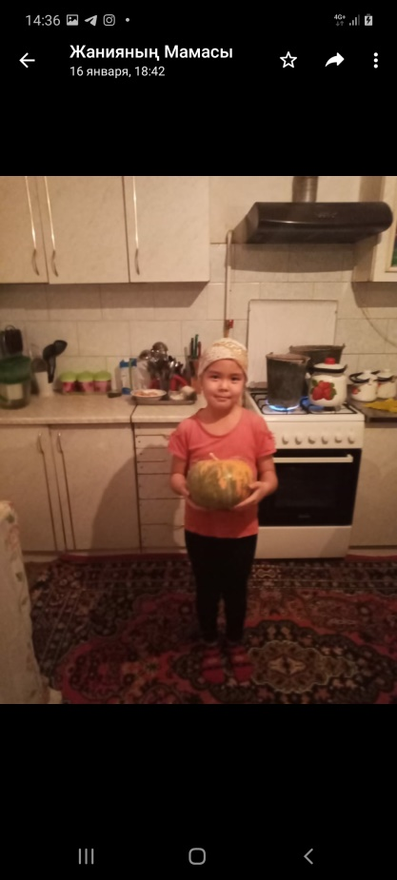 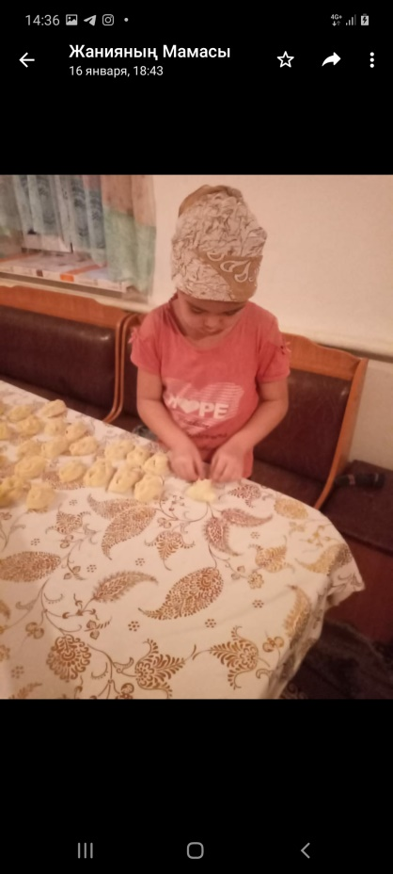 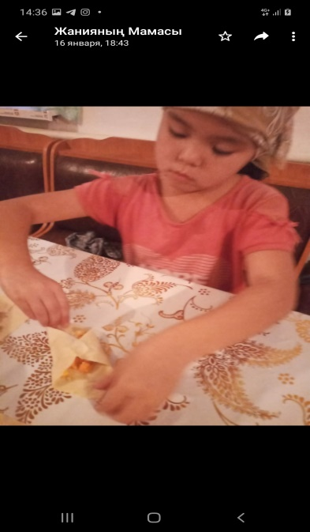

**Зерттеу бөлімі:**

**3.1. Асқабақтың пайдасы туралы сауалнама жүргізу**

Асқабақ жайында мағлұмат алу үшін мектебіміздің кітапханасына саяхат жасадық. Кітапханашы Гүлжан апайымыз асқабақ туралы энциклопедиялардан қарап, кітаптардан қарап біраз мағлұмат берді. Оның адам денсаулығына пайдасы жайлы айтты.

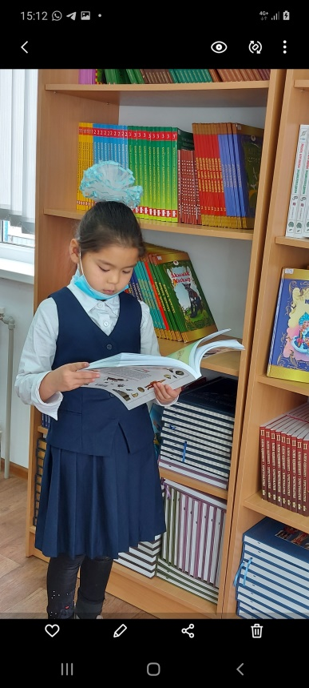  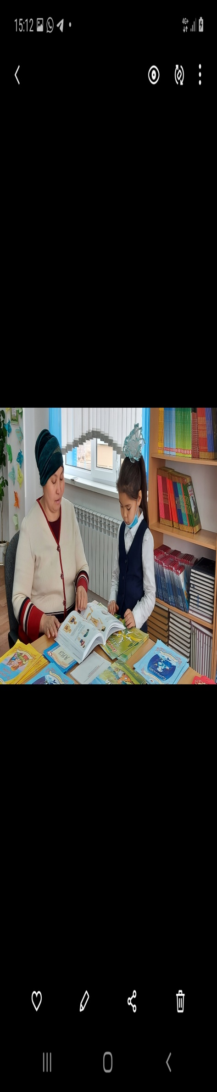

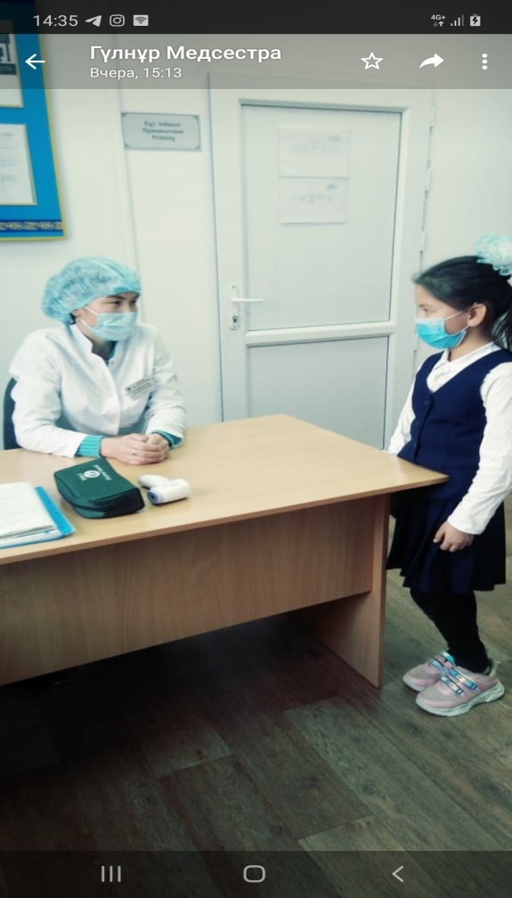 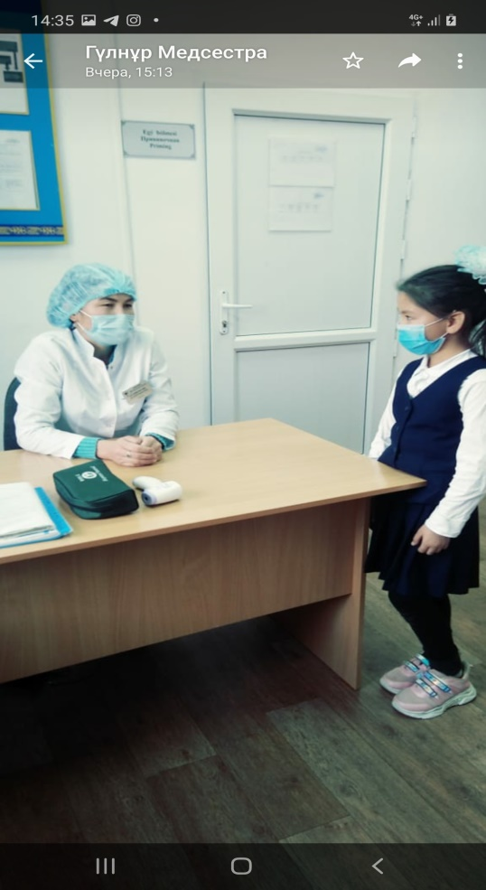

Біз асқабақтың емдік қасиетін анықтау мақсатында мектеп медбикесі

Купимуратова Алтынай апайдан сұхбат алдық.

*Асқабақтың адам ағзасына қандай пайдасы бар? деген сұрақ қойдық.

Мектеп медбикесі Алтынай апай бізге асқабақ мың да бір ауруға ем болатынын айтты.Әсіресе көзі нашар көретіндерге, қаназдыққа, өт айдауға, паразиттерді жоюға көмектесетіні туралы айтып берді.

Оқушылардан асқабақтың қандай пайдасы бар екені жөнінде сауалнама жүргіздік. Сауалнама барысында кейбір оқушылардың асқабақтың адам ағзасына қандай пайдасы барын білмейтін болып шықты.Біз асқабақтың адам ағзасына пайдасы жайлы айтып бердік. Олар бұдан былай асқабақты сүйсіне жейтіндіктерін айтты.

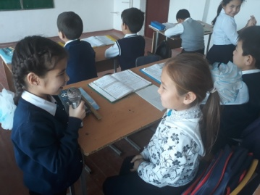 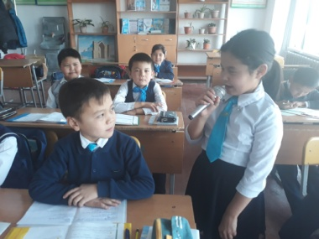

**3.2. Асқабақтың ерекше қасиеттерін және құрамын анықтау**

**Тәжірибе №1**

**Асқабақ құрамындағы каротинді анықтау.**

Біз асқабақ туралы интернет желісінен мағлұматтар алдық. Оның құрамында сары дақтар бар екенін білдік.

Қорытынды:Осы дақтар каротин екенін білдік. Каротин А дәрумені иммундық жүйені нығайтып, созылмалы және жұқпалы аурулардан айықтырады.

**Тәжірибе №2**

**Асқабақтың ерекше иісі бар екенін анықтау.**

Апай асқабақты кесіп турап еді, сол кезде оның өзіне тән хош иісі болатынын білдік.Біз бұрын асқабақтың да иісі болатынын білмеппіз.

Қорытынды: Кейбір асқабақтың сорттары ерекшелініп, олардың иісі қауынның иісін еске түсіреді.

**Тәжірибе №3**

**Асқабақты тоңазытқышта сақтап, оны қайтадан пайдалануға болатынын анықтау.**

Біз асқабақты үккіштен өткізіп және турап тоңазытқышқа салдық. Оны 1-2 күн бақыладық. Біздің байқаумызша асқабақ мұз болып қатты. Бірақта оны мұзы еріген соң, қайтадан ас жасауға пайдалануға болатынын білдік.

Қорытынды: Мұз күйінде сақтап, кез- келген уақытта пайдалануға болады.

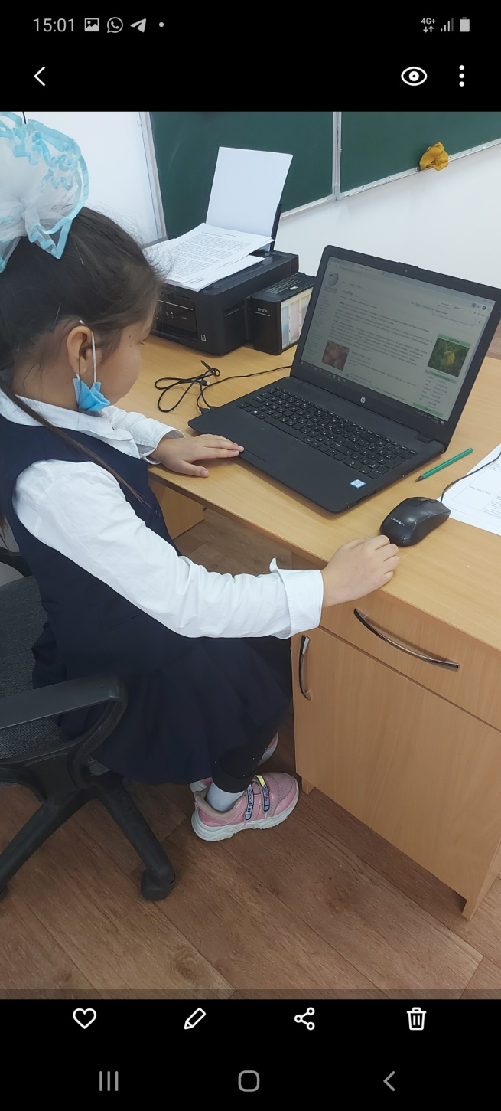 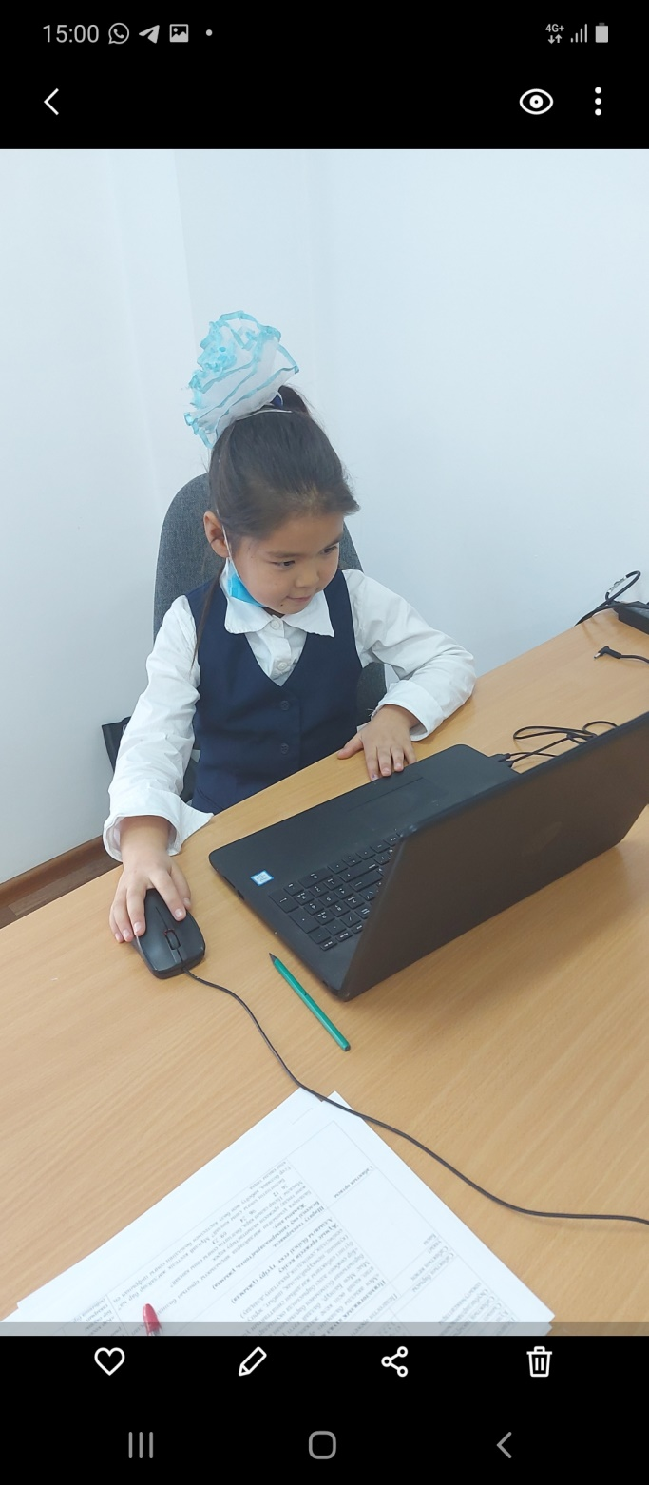

**Қорытынды**

Қорыта келгенде асқабақ біздің заманымыздан бұрын 3 ғасырда Мексикада, Перуде белгілі болған. 15 ғасырдың ақырында Мысырға әкелінген. Қазакстанда асқабақтың ірі жемісті, қатты кабықты жөне мускатты түрлері бар. Ірі жемісті асқабақты мал азығы үшін егеді. Қатты қабықты асқабақ түріне кәді мен табақша аскабақ (патиссон) жатады. Олар жас және тұздалған күйінде тамаққа пайдаланылады. Асқабақ – ірі жемісті тағамдық, дәрілік, малазықтық және сәндік, біржылдық шөптекті өсімдік. Оның ұзындығы 5 метрге дейін жететін жатаған сабағы болады. Бес қырлы сабағына тікенектер өскен. Жай жапырақтарына қарама-қарсы орналасқан мұртшасы бар. Мұртша түрін өзгерткен өрнек, жатаған сабағы нәзікболғандықтан, жан-жағындағы басқа өсімдікке оралуға тірек үшін қажет. Жапырағы – ірі, тақтасының жиегі 5 салалы тілімденген жай жапырақ. Гүлі дара жынысты, бірүйлі, жапырақ қолтығында жеке-жеке өседі.

Асқабақ жыл санауға дейін 3 000 жыл бұрын Мексикада мәдени дақыл ретінде өсіріле бастаған. Қазір кәдімгі асқабақ еліміздің барлық аумағында өсіріледі. Кәдімгі асқабақтың сан алуан іріктемелері «қауақ, бәлішқауақ» бар. Асқабақ тұқымдастар азықтық, дәрілік және техникалық мақсатта өсіріледі.

Біз келешекте асқабақ дәні мен асқабақ майын тереңірек зерттегіміз келеді. Біз асқабақты «Күлшеқыз» ертегісінен арба орнына арба болған , ірі , әдемі, қайырымды жидек деп білетін едік. Асқабақты зерттей келе өте пайдалы екеніне көзіміз жетті. Енді біз асқабақтан дайындалған тағамдарды сүйсіне жейтін боламыз.

Ұсыныс:

1.Асқабақтың құрамында адам ағзасына қажетті витаминдер көп болғандықтан асқабақтың түрлері жерімізде көптеп өсірілсе;  
2. Асқабақтан түрлі тағамдар дайындауға мүмкіндіктің барлығын біле отырып, өндірісте тұрмысқа қажетті тағамдар шығарылса;  
3. Асқабақтың дәні тазаланып, қуырылып, арнайы санитарлық зертханадан өткізіліп, қапшыққа салынып, сауда айналымына шығарылса;  
4. Асқабақтың емдік қасиеттері баспа беттерінде, теледидарда кеңінен насихатталса.

**Пікір**

Бұл оқушылар «Ғажайып асқабақ» тақырыбында зерттеу жұмысын жасады.Мектеп кітапханасына барып көптеген материалдар жинақтады. Интернет желісінен көптеген мағлұматтар алды.Сондай-ақ оқушылардан , мектеп медбикесінен ,асқабақты егумен айналысатын адамдардан осы тақырыпта сауалнама алды. Сауда орындарына барып, асқабақтың түрлерімен танысты.Зерттеу кезінде Қарақат пен Маликаның жастарының кішкентай болуы және көптеген ақпараттарды іздеу барысында қиындықтар болды.Сонда да Қарақат пен Малика алдына қойған мақсаттарына жетті деп ойлаймын.Олар өздерінің пікірлерін анық айтуға, еркін жеткізе білуге қойылған сұрақтарға нақты жауап беруге даүдыланды деп ойлаймын.Болашақта Болатова Қарақат пен Жолши Малика өздерін биіктерден көрсете алатындықтарына сенімдімін.Олар сұрақтардың жауаптарын білуге асық, білімге деген құштарлықтары жоғары.

**Пайдаланған әдебиеттер:**

1. Қ. Қайым.Биология Алматы. Атамұра 2003ж.  
2. Әлімқұлова Р. Өсімдіктану. 6-7 сынып, оқулық Алматы «Рауан» 1995.  
3. Биологический энциклопедический словарь. - М.: «Советская энциклопедия», 1989.

4. Жизнь растений, в 6 томах. - М.: «Просвещение», 1974-1982.  
5. Қайымов Қ. Қызықты зоология. - Алматы: «Мектеп», 1974.